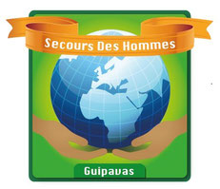
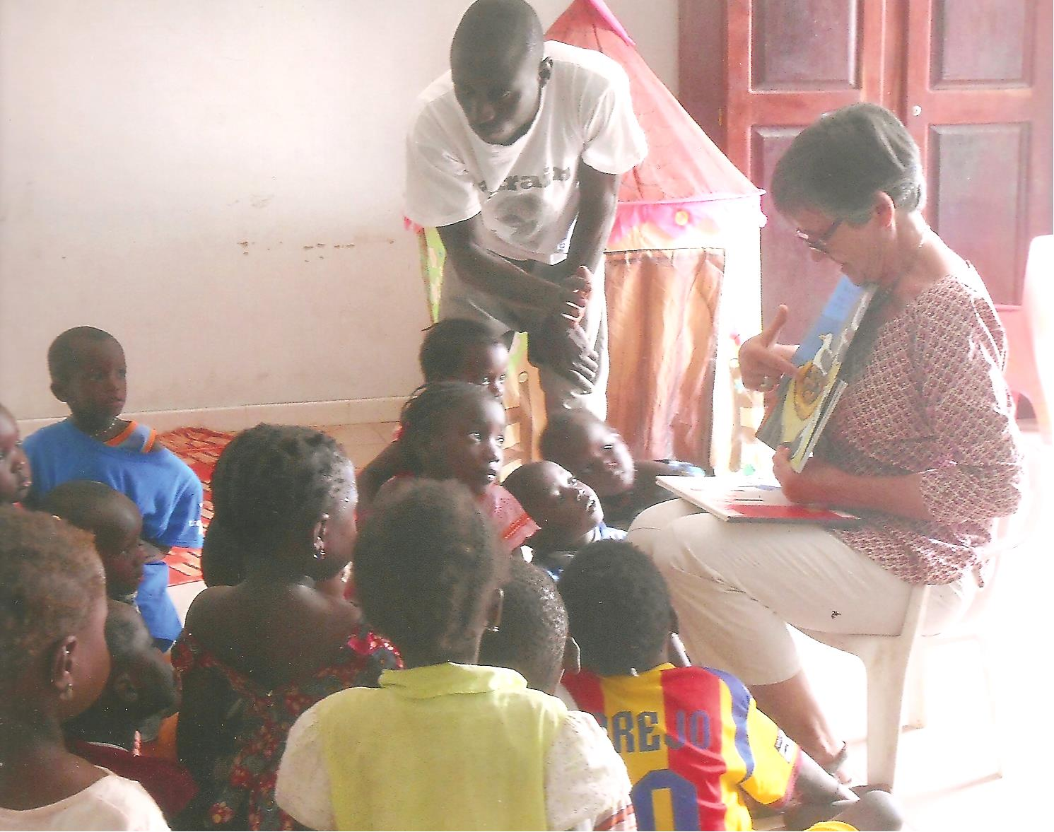

Agir ici - Aider là-bas

L'Association Secours des Hommes récolte des livres jeunesse pour étoffer son stock qui sera mis en vente lors de la Foire aux livres les 5 et 6 mai 2018 à la Maison de Quartier de Coataudon, afin de financer ses actions en Thaïlande, en Afrique, à Madagascar. Certains livres seront directement donnés à une école à Haïti au mois d'octobre.

Vous avez sur vos étagères des livres qui vous encombrent ? Vous voulez vous en défaire ?

Venez les déposer dans une caisse mise à votre disposition près du secrétariat, entre les 12 et 23 février !
(Attention : pas d'encyclopédie ni de dictionnaire)

Merci pour votre générosité.
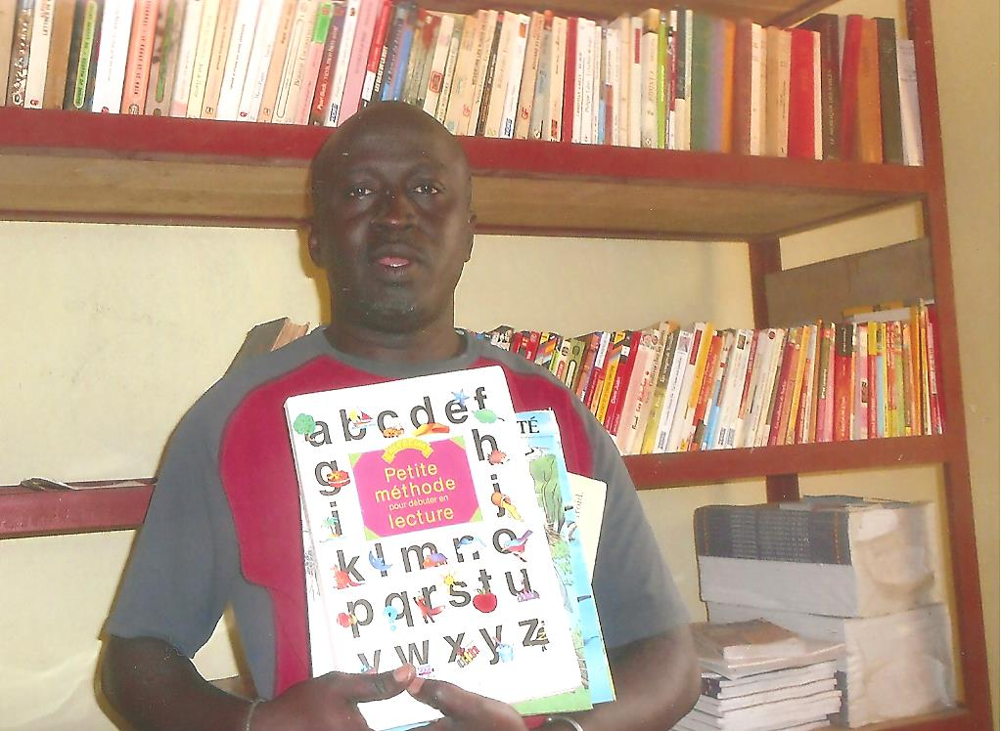
Marguerite
Secours des Hommes

